**Objectif : « Integrer une entreprise afin d’y apporter mon savoir faire tant dans le domaine des finances comptabilité et la gestion commerciale et marketing»**

**CURSUS SCOLAIRE & PROFESSIONNELS**

**NIVEAU : INGENIEURIE EN FINANCE COMPTABILITE AUDIT ET CONTROLE DE GESTION**

**2018 – 2019 : Licence Finance Comptabilité Gestion**

**2016 – 2017 :** **BTS en Finance Comptabilités et Gestion des Entreprises.**

**2014 – 2015 :** **Baccalauréat série D** au lycée moderne Bongouanou

**DOMAINES DE COMPETENCES**

**Développement stratégique et opérationnel :** pilotage de projets, la gestion commerciale, élaboration et mise en place des projets, identification des besoins et des attentes des tiers, relation clientèle et intermédiaires et la gestion logistique.

**Management des hommes :** responsable d’équipe, recrutement, suivi au quotidien.

**EXPERIENCES PROFESSIONNELLES :**

**STAGIAIRE COMPTABLE A L’INGENIEURIE DE LA TELEGESTION**

2016 : Expérience facturation, enregistrement des pièces comptable, l’élaboration du bilan de clôture, expérience en recouvrement des créances. Participation à la formation des commerciaux pour divers projets.

**2015_2020 : EXPERIENCES EN MARKETING OPERATIONNEL ET COMERCIALE :**

* ***A RESULTS SA SUPERVISEUR* DES ANIMATIONS COMMERCIALES**: responsable de l’animation commerciale, par des techniques de vente et d’augmentation de parts de marché et des stratégies de promotion de marque clientèle.
* ***A HOLYKANN ASSISTANT PROJET***

Pilotage des projets de l’entreprisse par la supervision des activités commerciales, chargé de promouvoir les marque de SOLIBRA ; par la contre-attaque, superviseur en charge des attaquantes.

* ***SUPERVISEUR A L’AGENCE ORANGE ALY JR SERVICE***

Superviseur dans les campagnes de promotion des produits orange

* SAGE Comptabilité, logiciels Word, Excel et Power point.
* **Permis de conduire catégorie ABCDE**

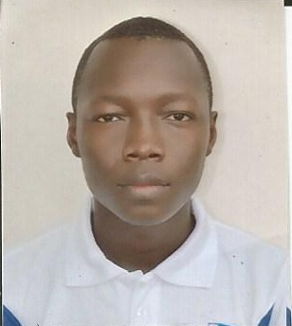

**AMENA**

**THE HERMMAN**

**Naissance :**

03/12/1992

Ivoirien

Fiancé, sans enfants

**(225) 07 724 833**

**(225) 01 678 727**

**(255) 54 849 994**

[amenathehermann@gmail.com](mailto:amenathehermann@gmail.com)

***Langues :***

* **Français : lu, parlé et écrit**
* **Anglais : Moyen**

***Loisirs :***

Musique, Lecture, Sport